**Interactivo F6b: Antología de textos**

**\*** Nombre del guión a que corresponde el ejercicio

Potencias y raíces en los números enteros

**DATOS DEL RECURSO**

**\*** Título del recurso (**65** caracteres máx.)

La potenciación y sus aplicaciones

**\*** Descripción del recurso

Interactivo para el estudio de la potenciación de números enteros

**\*** Palabras clave del recurso (separadas por comas ",")

Potenciación, potencias, el cuadrado, el cubo, enteros

**\*** Tiempo estimado (minutos)

45 minutos

**\*** Acción didáctica (indicar sólo una)

|  |  |  |  |  |  |  |  |
| --- | --- | --- | --- | --- | --- | --- | --- |
| Exposición | X | Ejercitación |  | Preguntas con respuesta libre |  | Juegos |  |
| Estudio |  | Proyecto |  | Evaluación |  | Generador de actividades |  |

**\*** Competencia (indicar sólo una)

|  |  |  |  |
| --- | --- | --- | --- |
| … en comunicación lingüística |  | … matemática | X |
| … en el conocimiento y la interacción con el mundo físico |  | Tratamiento de la información y competencia digital |  |
| … social y ciudadana |  | … cultural y artística |  |
| … para aprender a aprender |  | Autonomía e iniciativa personal |  |

**\*** Tipo de Media (indicar sólo una)

|  |  |  |  |  |  |  |  |
| --- | --- | --- | --- | --- | --- | --- | --- |
| Secuencia de imágenes |  | Video |  | Animación |  | Interactivo | X |
| Actividad |  | Web |  | Mapa conceptual |  | Audio |  |
| Texto |  | Imagen |  | Documento |  |  |  |

**\*** Nivel del ejercicio, 1-Fácil, 2-Medio ó 3-Difícil

**FICHA DEL PROFESOR**

**Objetivo**

Justificar el cálculo de potencias de números enteros y comprender su uso en la solución de problemas

**Propuesta**

Con este material el estudiante tiene la oportunidad de afianzar el tema de potenciación de números enteros para aplicarlo en la solución de problemas así como el incluir en su vocabulario las expresiones “el cuadrado de un número” y “el cubo de un número”. Es un recurso que puede emplearse de forma individual o grupal y ofrece al estudiante la posibilidad de autoevaluar la comprensión de los temas tratados.

**Durante la presentación**

Es recomendable que el docente acompañe el trabajo realizado por el estudiante al emplear el recurso porque se utilizan expresiones literales para generalizar los conceptos y pueden surgir dudas al leerlas. También es conveniente formular interrogantes para verificar que se está logrando la comprensión de lo leído, especialmente cuando están trabajando en la sección de potencia de un número entero porque se exponen las leyes de los signos para la potenciación.

**Después de la presentación**

Organizar una actividad en grupos donde los estudiantes formulen problemas similares a los propuestos en el recurso para hacer uso del cuadrado y del cubo de un número entero. Puede mostrarles el video que aparece en el enlace [[VER](http://www.educatina.com/matematicas/aritmetica/numeros-naturales/potencias-de-numeros-naturales/problema-resuelto-de-potencias-video?var=1)] donde se muestra otro tipo de problema, sobre la potenciación, para que lo tomen como modelo.

También se puede hacer una práctica del cálculo de potencias para afianzar la aplicación de las leyes de los signos:

* Cuando la base es positiva la potencia es positiva, sin importar el tipo de exponente.
* Cuando la base es negativa puede ocurrir lo siguiente:

|  |  |  |
| --- | --- | --- |
| Signo de la base | Exponente | Signo de la potencia |
| Negativo | Par | Positivo |
| Impar | Negativo |

Es recomendable hacer esta actividad tanto con cálculo mental como con cálculo escrito para que los estudiantes reafirmen y guarden en la memoria tanto el proceso operativo del determinar potencias como el de identificar el signo de la potencia.

**FICHA DEL ESTUDIANTE**

La potenciación es una multiplicación en la cual se repiten los factores. Por ejemplo:

42 = 4 · 4 = 16

(‒6)3 = (‒6) · (‒6) · (‒6) = ‒216

(‒1)4 = (‒1) · (‒1) · (‒1) · (‒1) = 1

¡Recuerda!

La potenciación tiene tres términos:

* La base que es el factor que se repite.
* El exponente que es el número de veces que se va a multiplicar la base.
* La potencia que es el resultado de la multiplicación.

Por ejemplo, en las potencias presentadas se tiene que:

|  |  |  |  |
| --- | --- | --- | --- |
| En la operación: | Los términos son: | | |
| Base | Exponente | Potencia |
| 42 = 16 | 4 | 2 | 16 |
| (‒6)3 = ‒216 | ‒6 | 3 | ‒216 |
| (‒1)4 = 1 | ‒1 | 4 | 1 |

¡Para tener en cuenta!

* Las expresiones “el cuadrado de” o “elevar al cuadrado” se usan para indicar que el exponente de una potencia es 2.
* Las expresiones “el cubo de” o “elevar al cubo” se usan cuando el exponente de la potencia es 3.
* Todas las potencias de cero son cero, porque sin importar cuantas veces se multiplique este número el producto siempre es cero.
* Las potencias de 1 siempre dan 1, porque sin importar cuantas veces se multiplique dicho número el producto siempre es 1.
* Las potencias de ‒1 siempre son:
* 1 si el exponente es un número par.
* ‒1 si el exponente es un número impar.
* La potencia de toda base, diferente de cero, con exponente 0 es 1.
* La potencia de toda base con exponente 1 es la misma base.

**DATOS DEL INTERACTIVO**

**MENÚ**

**\*** Número de fragmentos (antología de textos) del menú (**mín. 2 – máx. 8)**

3

**\*** Título del interactivo (**65** caracteres máx.)

La potenciación y sus aplicaciones

**\*** Instrucción (**83** caracteres máx.)

Haz clic en el tema de tu interés.

**FRAGMENTO** 1

**\*** Texto del fragmento (solamente se puede aplicar cursivas al texto)

Potencias de números enteros

**FICHA DEL FRAGMENTO** 1

**\*** Título de la ficha (**58** caracteres máximo, se puede aplicar cursivas al texto)

Potencias de números enteros

Segunda línea del título de la ficha

Positivas y negativas

**\*** Texto

Para un número entero ***a*** se define la potencia enésima de ***a***, como el resultado de multiplicar *n* veces al número ***a***. Debido a que la multiplicación es clausurativa en el conjunto de los números enteros, la potencia enésima de ***a*** es otro número entero *b*. La expresión que aparece a la izquierda se lee “*a* elevado a la *n* es igual a *b*”.

El exponente ***n*** representa el **número de veces** que se multiplica la base por ende, su valor debe ser un entero positivo.

La potencia ***b*** es el **resultado de la multiplicación** y cumple lo siguiente:

* Cuando *a* es positivo *b* es positivo, sin importar si el exponente es un entero positivo o negativo.
* Cuando *a* es negativo hay dos opciones para el valor de *b*:

|  |  |  |
| --- | --- | --- |
| Base | Exponente | Potencia |
| Negativa | Par | Entero positivo |
| Impar | Entero negativo |

**\*** Imagen:

**\*** Descripción de ilustración a crear

Exponente

Potencia

$$a^{n}=b$$

Base

**\*** Nombre de archivo codificado (ejemplo, CI_S3_G1_REC10_F1)

MA_07_03_REC20_IMG01

**PREGUNTAS DE LA FICHA DEL FRAGMENTO 1**

DEBERÁ HABER MÍNIMO 1 - MÁXIMO 10 PREGUNTAS PARA CADA FICHA; COPIAR LOS SIGUIENTES INCISOS PARA CADA PREGUNTA DESEADA.

Pregunta 1:

**\*** Texto (de la pregunta)

El proceso para calcular (‒7)6 es

**\*** Respuesta 1, es correcta (S/N)

6 · 6 · 6 · 6 · 6 · 6 · 6

N

**\*** Respuesta 2, es correcta (S/N)

(‒6) · (‒6) · (‒6) · (‒6) · (‒6) · (‒6) · (‒6)

N

**\*** Respuesta 3, es correcta (S/N)

7 · 7 · 7 · 7 · 7 · 7

N

**\*** Respuesta 4, es correcta (S/N)

(‒7) · (‒7) · (‒7) · (‒7) · (‒7) · (‒7)

S

**FRAGMENTO** 2

**\*** Texto del fragmento (solamente se puede aplicar cursivas al texto)

El cuadrado de un número entero

**FICHA DEL FRAGMENTO** 2

**\*** Título de la ficha (**58** caracteres máximo, se puede aplicar cursivas al texto)

El cuadrado de un número entero

Segunda línea del título de la ficha

Calcular el cuadrado de un número

**\*** Texto

¿Sobre cuántos cuadrados se pueden desplazar las fichas de un ajedrez?

Para responder esta pregunta es necesario elevar a la dos el número de cuadrados que tiene por un lado, el tablero de ajedrez; esto es:

82 que se lee “ocho al cuadrado”

De este modo, dado que 82 = 8 · 8 = 64, se concluye que las fichas de ajedrez se pueden desplazar por los 64 cuadrados del tablero.

Si un número se eleva a la dos se puede leer de las siguientes formas:

Por ejemplo:

(‒3)2 = 9 se puede leer ‒3 elevado al cuadrado es igual a 9 o el cuadrado de ‒3 es 9.

**\*** Imagen:

**\*** Nombre de archivo Shutterstock

[116319265](http://www.shutterstock.com/pic-116319265/stock-vector-chessboard-with-chessmans-ready-to-play.html?src=onIAWEZ6t1JTOotdfArXZw-1-69)

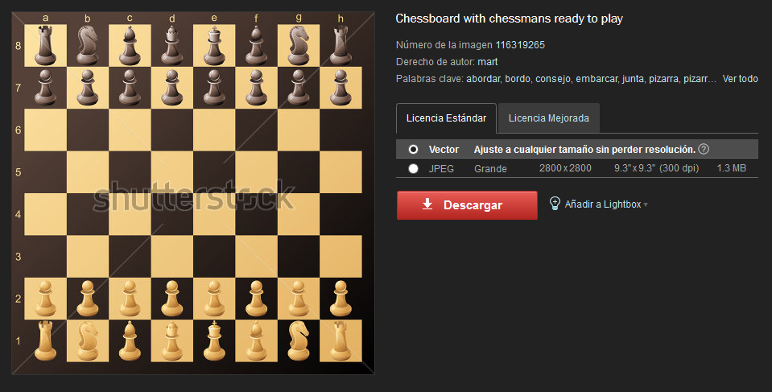

**\*** Nombre de archivo codificado (ejemplo, CI_S3_G1_REC10_F1)

MA_07_03_REC20_IMG02

**PREGUNTAS DE LA FICHA DEL FRAGMENTO 2**

Pregunta 1:

**\*** Texto (de la pregunta)

El cuadrado de ‒15 es

**\*** Respuesta 1, es correcta (S/N)

225

S

**\*** Respuesta 2, es correcta (S/N)

$$-225$$

N

**\*** Respuesta 3, es correcta (S/N)

30

N

**\*** Respuesta 4, es correcta (S/N)

$$-30$$

N

**FRAGMENTO** 3

**\*** Texto del fragmento (solamente se puede aplicar cursivas al texto)

El cubo de un número entero

**FICHA DEL FRAGMENTO** 3

**\*** Título de la ficha (**58** caracteres máximo, se puede aplicar cursivas al texto)

El cubo de un número entero

Segunda línea del título de la ficha

Calcular el cubo de un número

**\*** Texto

En la bodega de una fábrica hay un estante en el cual se pueden ubicar 5 cajas del mismo tamaño hacia lo alto, lo ancho y el fondo. ¿Cuántas cajas caben en el estante?

Dado que hacia lo alto, lo ancho y el fondo del estante se pueden ubicar el mismo número de cajas (5), para responder la pregunta se eleva a la tres el número 5; esto es:

53 que se lee “cinco al cubo”.

Como 53 = 5 · 5 · 5 = 125, se tiene que en el estante se pueden ubicar 125 cajas iguales.

Si un número se eleva a la tres se puede leer de las siguientes formas.

Por ejemplo:

(‒7)3 = ‒343 se puede leer ‒7 elevado al cubo es igual a ‒343 o el cubo de ‒7 es ‒343.

**\*** Imagen:

**\*** Nombre de archivo Shutterstock

[133092458](http://www.shutterstock.com/es/pic.mhtml?id=133092458)

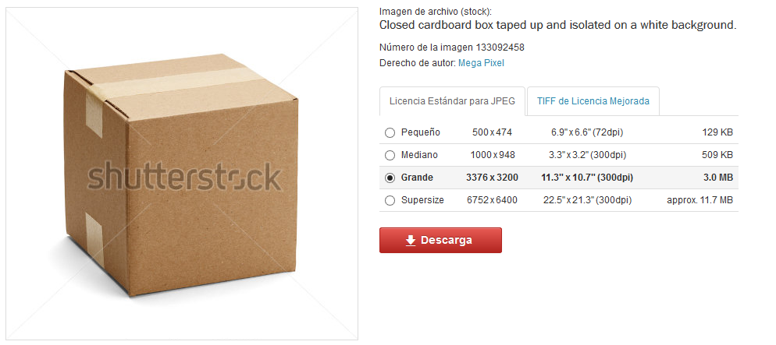

**\*** Nombre de archivo codificado (ejemplo, CI_S3_G1_REC10_F1)

MA_07_03_REC20_IMG03

**PREGUNTAS DE LA FICHA DEL FRAGMENTO 3**

Pregunta 1:

**\*** Texto (de la pregunta)

El cubo de ‒9 es

**\*** Respuesta 1, es correcta (S/N)

729

N

**\*** Respuesta 2, es correcta (S/N)

‒729

S

**\*** Respuesta 3, es correcta (S/N)

27

N

**\*** Respuesta 4, es correcta (S/N)

‒27

N